Анализ работы по информатизации
за 2017-2018 учебный год
Информатизация школы - это создание единой информационной и образовательной среды, которая включает совокупность технических, программных, телекоммуникационных и методических средств, позволяющих применять в образовательном и управленческом процессах новые информационные технологии, осуществлять сбор, хранение и обработку баз данных.
Основные цели работы по информатизации МКОУ Прогимназия "Орленок": повышение результативности и качества учебно - воспитательного процесса за счёт использования информационно - коммуникационных технологий, создание единого информационного образовательного пространства, которое максимально способствует становлению выпускника как компетентной, социально интегрированной и мобильной личности, способной к полноценному и эффективному участию в общественной и профессиональной жизнедеятельности.
Достижение данных целей требует решения следующих задач: использование информационных технологий для непрерывного профессионального образования педагогов; внедрение новых методик обучения с использованием ИКТ в учебно - воспитательный процесс расширение информационного образовательного пространства школы; формирование информационной культуры обучающихся, повышение уровня общеобразовательной и профессиональной подготовки в области современных информационных технологий; создание школьной медиатеки; внедрение электронного документооборота.

Анализ технического состояния
В 2005 учебном году в школу поступил кабинет начальных классов. В будущем планируется дальнейшее оснащение кабинетов школы.
Необходимое оборудование для классов: 6 проекторов, 6 учительских ноутбуков, 6 интерактивных досок.
Все компьютеры имеют выход в Интернет. Поставщик услуг сети Интернет Ростелеком. Тип подключения к сети Интернет - Wififdag. Реализовано пользование сетью Интернет с неограниченным объемом входящего 1Р-трафика на скорости доступа к внешним ресурсам сети Интернет до 5 Мбит/сек.
На все компьютеры установлено лицензионное программное обеспечение. Поставка лицензионного программного обеспечения в рамках проекта «Первая помощь».

Анализ ИКТ - компетентности педагогического и ученического коллектива.
Обучение информатике и информационным технологиям ведется в 1-4 классах во время внеурочной деятельности.
Для подготовки к различным мероприятиям активно используется кабинет информатики, где имеется доступ к сети Интернет.
В течение всего года методист по информатизации и заместителем директора по УВР проводятся консультации педагогов по поиску информации (планирование, электронные учебники, олимпиады, справочная литература, материалы к мероприятиям), по использованию сети Интернет, по применению офисных технологий.

Анализ работы по созданию единой информационной среды.
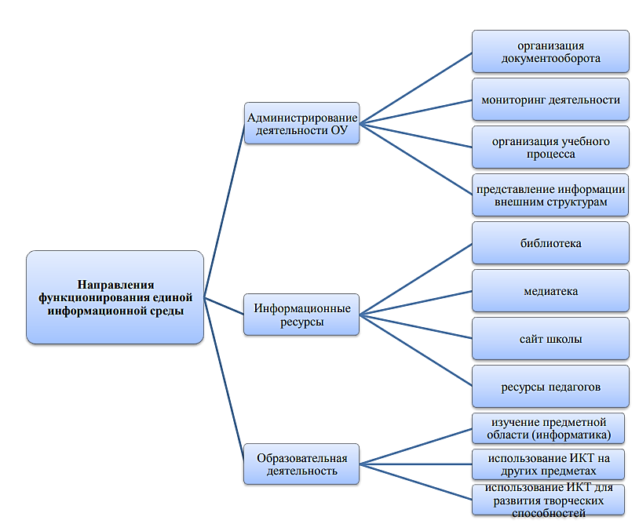
Единое информационное пространство школы - это система, в которой задействованы и на информационном уровне связаны все участники учебного процесса: администраторы, преподаватели, ученики и их родители; администрация в сфере управления, а преподаватели в области повышения эффективности процесса обучения. Практически все участники образовательного процесса объединены между собой соответствующими информационными потоками.
В школе активно ведется электронный документооборот. Многие отчеты и формы заполняются в электронном варианте. В виде электронных документов оформляется мониторинг образовательной деятельности педагогов, внеурочной деятельности, профессиональных достижений, различные справки и отчетная документация.
1 февраля 2005 года был создан официальный сайт школы.
Сайт создан с учетом следующих документов:
Федеральный закон Российской Федерации от 29 декабря 2012 г. N 273
ФЗ "Об образовании в Российской Федерации". Статьи 28, 29.
Постановление Правительства Российской Федерации от 10 июля 2013 г. N 582
Приказ Рособрнадзора N0 785 от 29.05.2014 "Требования к структуре официального сайта образовательной организации в сети Интернет и формату представления на нем информации"
Педагоги активно регистрируются на различных педагогических порталах, сайтах, изучают опыт других педагогов, участвуют в дистанционных конкурсах, учатся на дистанционных курсах повышения квалификации.

Анализ внедрения ИКТ в учебно-воспитательный процесс.
Информационные технологии активно внедряются в классно - урочную систему организации учебно - воспитательного процесса, что, несомненно, вызывает у детей повышенный интерес и усиливает мотивацию обучения. Их использование создает возможности доступа к свежей информации, осуществления «диалога» с источником знаний, экономит время. Информационно - коммуникационные технологии используются и при подготовке внеклассных мероприятий, родительских собраний, интеллектуальных игр, при проведении классных часов. И педагоги, и ребята пользуются различными Интернет - ресурсами при подготовке к урокам и внеклассным мероприятиям. Педагоги активно используют информационные технологии на уроках, учащиеся выполняют домашние задания в режиме онлайн на сайте ЯКЛАСС. В систему образования МКОУ Прогимназия «Орленок» в ноябре этого года был внедрен Электронный образовательный ресурс «ЯКласс».
ЯКласс — образовательный интернет-ресурс для школьников, учителей и родителей. Сайт www.yaklass.ru начал свою работу в марте 2013 года и на сегодняшний день стал площадкой для более чем 27 000 школ в России, Латвии, Армении, Австрии, Украине и Республике Беларусь. ЯКласс помогает учителю проводить тестирование знаний учащихся, задавать домашние задания в электронном виде. Для ученика это — база электронных рабочих тетрадей и бесконечный тренажёр по школьной программе. Динамичные рейтинги лидеров класса и школ добавляют обучению элементы игры, которые стимулируют и школьников, и учителей.
“За это короткое время в системе зарегистрировались более ста учащихся Прогимназии «Орленок», что составляет 80%, и все учителя начальных классов. Благодаря активному использованию электронного образовательного ресурса ЯКласс нашими учащимися Прогимназия Орленок в ТОПе среди школ Республики Дагестан входит в 10-ку”. Самым активным ученикам и педагогам, набравшим наибольшее количество баллов за решение различного рода заданий на сайте «ЯКласс», на торжественной линейке, были вручены сертификаты от «ЯКласс» различного достоинства – «Золото», «Серебро» и «Бронза».
“Данный ресурс своим многообразием заданий, тесной связи учителей и учащихся, в конкурентной среде позволит повысить мотивацию к учению, успеваемость наших учащихся” заявила заместитель по учебно-воспитательной работе Магомедова Халум Абдуллаевна.
Также были вручены сертификаты участникам «IV Всероссийской акции «Час кода-2017». В рамках акции, в образовательном учреждении Прогимназия «Орленок» были проведены уроки информатики по программированию.
Данная Акция направлена на формирование и поддержку интереса молодежи к изучению информатики и программирования, а также на повышение престижности ИТ-специальностей. Участие в акции «Час кода» — это уникальный шанс для каждого ученика почувствовать себя частью большого и значимого события, заявить о своих способностях, осознать важность изучения информатики для своего успеха в будущем и в течение одного часа овладеть азами программирования в простой, увлекательной форме, доказав себе и окружающим, что программирование доступно и интересно. Учащиеся проявили большой интерес и показали хорошие способности в программировании.
В рамках реализации рекомендаций парламентских слушаний «Актуальные вопросы обеспечения безопасности и развития детей в информационном пространстве», прошедших в Совете Федерации 17 апреля 2017 года, Экспертным советом по информатизации системы образования и воспитания при Временной комиссии Совета Федерации по развитию информационного общества, учителя начальных классов Прогимназии «Орленок» приняли участие в следующих просветительских дистанционных курсах для педагогов:
- Дистанционный курс «Основы кибербезопасности», посвященный основам информационной безопасности личности и межпредметному курсу «Основы кибербезопасности»;
- Дистанционный курс «Информационная компетентность педагога», посвященный основам информационной компетентности современного учителя и использованию ИКТ в деятельности педагога;
- Педагогический турнир на знание основ информационной безопасности "Сетевичок".
По итогам курса учителям начальных классов были вручены дипломы о прохождении учебного модуля.
«Использование информационных технологий в образовательном процессе нашего учреждения является одним из приоритетных направлений деятельности и осуществляется успешно. Тому подтверждением являются многочисленные уроки и мероприятия, проводимые как в начальной школе, так и в дошкольном образовании.
В октябре 2017 школа приняла участие во всероссийской акции «Безопасный Интернет». Были проведены беседы с учащимися 1 - 4 классов (с использованием видеороликов, презентаций). Для проведения классных часов использованы методические материалы, разработанные специалистами Института информатизации образования Российской академии образования и Академии повышения квалификации и профессиональной переподготовки работников образования.
Анализ участия обучающихся в Интернет-конкурсах, олимпиадах и проектах
В течение нескольких лет наши учащиеся принимают активное участие в различных дистанционных олимпиадах, конкурсах.
На сайте USHI.RU, ЯКЛАСС, ЧАС КОДА.

Проделанный анализ работы по информатизации учебно - воспитательного процесса в МКОУ Прогимназия "Орленок" за 2017 - 2018 учебный год позволяет сделать следующие выводы:
- процесс информатизации образования в школе продолжает успешно реализовываться;
- педагогический коллектив проявляет интерес к этому направлению деятельности;
- ИКТ внедряются в управление учебно - методическим процессом;
- повышается педагогическое мастерство в освоении инновационных технологий;
- педагоги школы стремятся к повышению квалификации по данному направлению работы;
- увеличивается количество учителей и учащихся, участвующих в конкурсах с использованием 1Т - технологий.
- Исходя из анализа работы по данному направлению можно выделить следующие проблемы информатизации ОУ:
- Необходимость привлечения всех участников образовательного процесса, не только педагогов, учащихся, но и родителей к использованию информационных технологий.
- Дальнейшее развитие и обновление школьного сайта, апробация и внедрение новых направлений.
- Необходимость информационно - коммуникационной поддержки общественной жизни школы.
Исходя из проблем, ставится следующая цель и задачи программы информатизации на 2017 - 2018 учебный год:
Цель программы:
- обеспечение участников образовательного процесса знаниями, умениями и навыками необходимыми для профессиональной деятельности в информационном обществе посредством формирования единой информационно - образовательной среды и интенсивного внедрения информационно - коммуникационных технологий (ИКТ) в образовательный процесс;
- создание информационной образовательной среды, ориентированной на повышение качества образования, дистанционного обучения через активное внедрение информационных технологий.
Задачи:
- Внедрение в учебный процесс современных электронных учебных материалов, их интеграция с традиционными учебными пособиями.

- Повышение квалификации педагогов в области компьютерной грамотности и методики использования ИКТ в образовательном процессе.
- Дальнейшее формирование и развитие информационной культуры учащихся, педагогических и руководящих кадров; их способности эффективно использовать информационные ресурсы и технологии для решения образовательных и управленческих задач.
- Повышение доступности качественного образования через применение современных информационных технологий и развитие дистанционных форм обучения.
- Дальнейшее развитие и обновление школьного сайта.
- Обеспечение средствами информатизации образовательной среды школы.
- Информационно - коммуникационное обеспечение общественной жизни школы.

Методист по информатизации /Сайгидова С.С./

